2018—2019学年度第一学期期末考试
八年级物理试卷
一、选择题（共30分）
1．下列数据最接近实际的是（ ）
A．中学生的体重约为50kg
B．中学生在1s内心跳约100次
C．人的正常体温约38℃
D．学生课桌的高度约是200cm
2.关于声现象，下列说法中错误的是（ ）
A．声音不仅能够传递信息，还能传递能量
B．“声呐”主要利用了回声
C．课堂上能听到老师的讲课声，是由于空气能够传声
D．“B超”是利用了次声波穿透力强的特点
3．生活中我们常看到“白气”，下列关于“白气”形成的说法中正确的是（ ）
A．文艺演出时舞台上经常释放“白气”，这是干冰在常温下的升华现象
B．冬天水烧开后壶嘴处喷出“白气”，这是壶嘴喷出水蒸气的液化现象
C．深秋清晨的河面上经常出现“白气”，这是河面上水蒸气的汽化现象
D．夏天从冰箱取出的冰棍周围冒“白气”，这是空气中水蒸气的凝华现象
4．小明发现自己在一面大平面镜中成了一个完整的像，但一不小心将镜子打缺了一个角，那么此时小明（ ）
A．不能在镜中成像
B．能成像，但不完整
C．能成一个完整的像，但是比较小
D．成像没有影响
5．不带花蜜的蜜蜂飞行时翅膀每秒振动440次，带花蜜的蜜蜂飞行时每秒振动300次,不带花蜜的蜜蜂发生的嗡嗡声比带花蜜的蜜蜂发生的嗡嗡声（ ）
A．响度大 B．音调低 C．音调高 D．响度小
6．如图所示的光学现象及其解释中正确的是（ ）
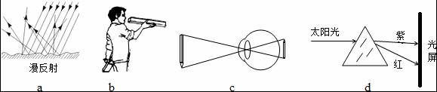
A．图a中，漫反射的光线杂乱无章，因此不遵循光的反射定律
B．图b中，木工师傅观察木板是否光滑平整利用了光沿直线传播的性质
C．图c表示的是近视眼的成像情况，应该配戴凹透镜来校正
D．图d表示太阳光经过三棱镜色散后的色光排列情况
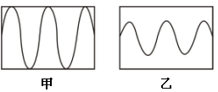
7.右图是敲击音叉时示波器在相同时间内截取的两列声波图，下列说法正确的是（ ）
A．甲的音调比乙的音调低
B．甲的响度比乙的响度大
C．甲的音调比乙的音调高
D．甲的响度比乙的响度小
8.某实验小组分别用天平和量筒测出了两种物质的质量和体积，并描绘出V―m图像。如图所示，根据图像可知（ ）
- ρ_{甲}＜ρ_{乙} B． m_{甲}＞m_{乙}
- C． ρ_{甲}＞ρ_{乙} D．若m_{甲}＝m_{乙}，则V_{乙}＞V_{甲}
9．小明利用如图甲所示装置探究冰的熔化特点，每隔相同时间记录一次温度计的示数，并观察物质的状态。绘制成图像如图乙所示，下列分析错误的是（ ）
A．冰是晶体 B．冰的熔点是0⁰C
C．冰的熔化过程持续了15分钟 D．冰在熔化过程中吸收热量，但温度不变
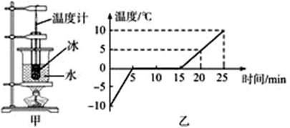
10．一个瓶子能盛1kg的水，可用该瓶子盛1kg的下列哪种液体？
（已知ρ水银＞ρ水＞ρ植物油＞ρ酒精＞ρ汽油）（ ）
A．酒精 B．汽油 C．植物油 D．水银
二．填空题（每空1分，共10分）
11.（1）如下图所示，测量长度时，我们需要进行“估读”，目的就是为了更准确。下图中刻度尺的分度值是 ,木块A的长度是_______cm。我们使用更精密的测量工具，_______（选填“能”或“不能”）消除误差。
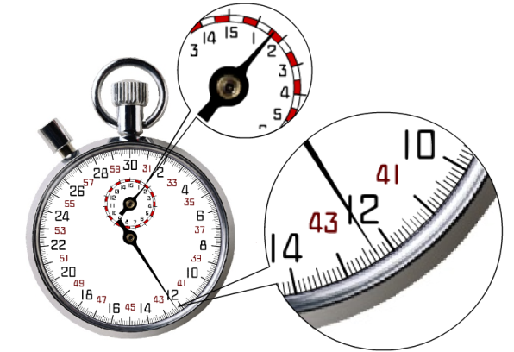
（2）图中温度计的示数为______°C。体温计利用了液体_____ _ _的性质制成的。图中机械停表的示数是 s .
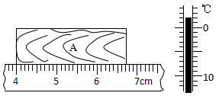

12．科学工作者为了探测海底某处的深度，向海底垂直发射超声波，经过4s接收到回波信号，海洋中该处深 米（声音在海水中的传播速度是1500米/秒）；这种方法不能用来测量月亮与地球之间的距离，其原因是 。
13.2012年6月24日“神舟九号”与“天宫一号”手动交会对接成功，成为一体。以“天宫一号”为参照物，“神舟九号”是 （填“运动”或“静止”）的；以太阳为参照物，“神舟九号”是 （填“运动”或“静止”）的。
三、作图与实验探究题（共31分）
14．（6分）（1）一束光线AO以与水面成30°的角斜射到水面，之后会发生反射和折射。请你在图中作出入射光线AO的反射光线与折射光线，并在图中标出反射角的大小。[来
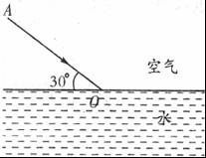
（2）如图所示发光点s所发出的光经平面镜反射后经过点p的入射光线和反射光线。
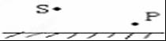
（3）在图中画出光经透镜折射的光路图。
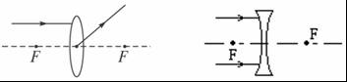
15．（12分）在做“探究凸透镜成像的规律”实验中，平行于主光轴的光线经凸透镜后会聚在光屏上一点，如图甲所示。
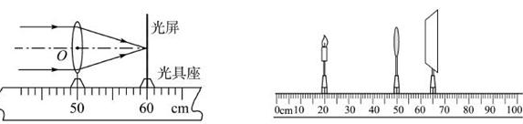
甲 乙
（1）当把蜡烛放在乙图位置时，移动光屏，在光屏上能成倒立、_______的实像；生活中的_______就是利用这个原理制成的。
（2）实验发现，通过凸透镜既可成实像也可成虚像，从物体相对凸透镜的位置来看，凸透镜的 (选填“光心”、“焦点”或“二倍焦距处”)是成实像和虚像的分界点。
（3）在光屏上得到清晰的像后，凸透镜的位置固定不动，当蜡烛向右(靠近透镜)移动一段距离后，要在光屏上再次成清晰的像，需将光屏向_______ (选填“左”或“右”)移动。
（4）在光屏上得到清晰的像后，取一副近视镜放在凸透镜和蜡烛之间，要使光屏上再次成清晰的像，保持凸透镜和光屏的位置不动，可将蜡烛适当向 (选填“左”或“右”)移动。
（5）在光屏上得到清晰的像后，保持蜡烛、凸透镜、光屏位置不变，小华用不透光的纸板遮住凸透镜上半部分，则在光屏上观察到的像是 （填选项前的字母）
A．烛焰的上半部分，亮度变暗 B．烛焰的下半部分，亮度变暗
C．完整的烛焰，亮度变暗 D．完整的烛焰，亮度不变
16．（3分）小华在进行“观察水的沸腾”实验。
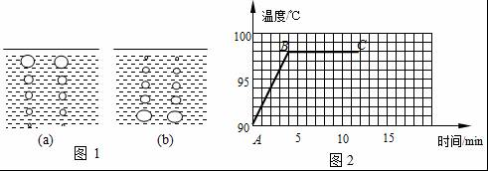
（1）小华注意到水中的气泡是在变化的，图1中 图是沸腾前的情形。
（2）水的温度随时间变化的图象如图2所示。从图象中可知，水的沸点是 ℃。
（3）小华发现自己组的水比邻组的先沸腾，其原因可能是 。（写出一种情况即可）。
17．（10分）周末，小明跟着父母去唐河里捡拾了一块唐河玉石。他想知道这块玉石的密度，于是把玉石带到学校实验室。他发现量筒太细放不进玉石，于是就用烧杯、天平和水来测量。
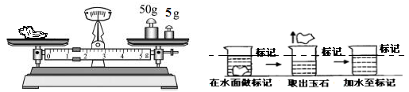
（1）在调节天平平衡时，首先把_______拨到零刻度线处，发现横梁左低右高，此时，他应该将右侧的平衡螺母向________调节（选填“左”或“右”）。
（2）调节天平平衡后，他将玉石放在天平的左盘，在右盘添加砝码并移动游码，当天平再次平衡时，天平右盘内所加的砝码和游码在标尺上的位置如图所示，则玉石的质量为________g。
（3）如图所示，往烧杯中加入适量的水，把玉石浸没，在水面到达的高度做上标记；取出玉石，让水尽量滴尽到烧杯，然后测出烧杯和水的总质量为127g；往烧杯中加水到标记,再测出此时烧杯和水的总质量为149g。若水的密度按1.0g/cm³计算，则玉石的密度约为_______g/cm³(保留两位小数)。
（4）测量结束后，同学们一起讨论测量的过程和结果。大家认为取出玉石时会带出部分水，就导致测量值比真实值________（选填“偏大”或“偏小”）。
四、综合应用题（共19分，其中18小题6分，19小题4分，20小题9分）
18.（6分）阅读下列材料，按要求完成后面提出的问题。
材料一：蝙蝠在黑暗中能自由地飞翔，用棉花封住其耳朵，虽然把它放在明亮的房
间里，仍像喝醉酒一样，一次一次地碰到障碍物，后来物理学家证实了蝙蝠能发出①波，靠这种波的回声来确定目标和距离.
材料二：如果把八只同样的玻璃杯盛不同深度的水用一根细棒依次敲打杯子，可以发现声音的 ② 和盛水量有关，如果调节适当，可演奏简单的乐谱，由此我们不难知道古代“编钟”的道理．
材料三：许多年前，“马可波罗”号帆船在“火地岛”失踪，经过多年的研究，揭开了 “死亡之谜”，他们都是死于亚声，这是一种人耳听不到的声音，频率低于20Hz，而人的内脏的固有频率和亚声波极为相似，当二者相同时，会形成内脏的共振，严重时，把内脏振坏而丧生．
问题：
（1）请你将上面材料中①和②两处补上恰当的文字：
① ，② ．
（2）从材料三中可以看出，声具有

19．（4分）一列火车以25m/s的速度通过长为1200m的铁架桥用时58s，现以相同的速度通过一隧道用时30s，试求该隧道的长。

20．（9分）杯盛某种液体，测得液体体积V和液体与量杯共同质量m的关系如图所示，由图求：
（1）量杯的质量是多少克？
（2）该液体的密度是多少？
（3）当液体的体积为50cm³时，液体的质量为多少？
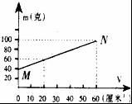

一、选择题
ADBDC BBACD
二、填空题
11、（1）1mm(或0.1cm) 2.70（或2.71） 不能
（2）2 热胀冷缩 102.3
12、3000 月球表面是真空，真空不能传声
13、静止 运动
三、作图与实验探究
15、（1）缩小 照相机
（2）焦点
（3）右
（4）左
（5）C
16、（1）b (2)98 (3)自己组的水的质量较小（或初温较高）
17、（1）游码 右
（2）56.2
（3）2.55
（4）偏小
四、综合应用题
18、（1）超声 音调
（2）能量
19、500m
20、（1）40g
（2）1g/cm³
(3)50g

